

**Бренд: GONSIN**

**Модель: MIC-RA08**

​ **GONSIN Микрофон MIC-RA08** – это компактный спикерфон с интеллектуальной системой шумоподавления, предназначенный для использования в небольших переговорных комнатах и видеоконференциях. Он обеспечивает качественную передачу звука и совместим с популярными приложениями для видеосвязи. Благодаря интеллектуальной обработке звука и возможности каскадного подключения, он обеспечивает стабильную и чёткую передачу речи в различных условиях.

**На регулярных встречах и видеоконференциях  
вы можете столкнуться  
со следующими аудиопроблемами:**

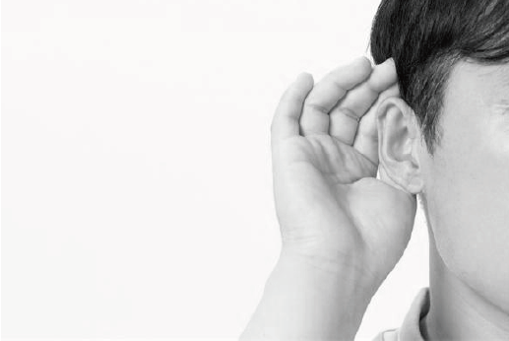

**Расстояние до микрофона**

Расстояние до микрофона слишком велико,

Это приводит к нечеткому звуку для удаленных участников.



**Фоновый шум**

Чрезмерный фоновый шум влияет на

качество совещания.



**Эхо в помещении**

Плохие акустические условия в конференц-зале что приводит к появлению эха и реверберации.

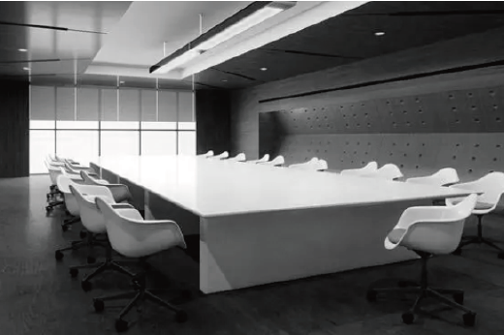

**Недостаточный охват**

Ограничение количества микрофонов,

что приводит к недостаточному звуковому покрытию

для всех участников.

Модель O Интеллектуальный микрофон с шумоподавлением

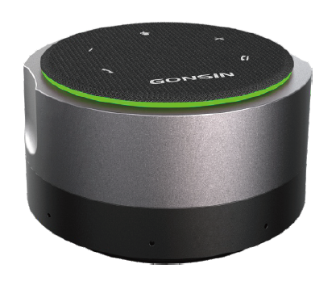

**Model O**  
**Интеллектуальное шумоподавление**  
**Микрофонный массив**

**Профессиональное AI-решение**  
для типичных проблем захвата звука  
в переговорных комнатах

**GONSIN стремится обеспечить высококачественный захват звука на конференциях**,  
внедряя интеллектуальные AI-алгоритмы.  
Благодаря этим технологиям, компания эффективно решает распространённые проблемы аудиозахвата в переговорных комнатах. AI-технология позволяет достичь следующих результатов:

* **Адаптивное усиление голоса:** обеспечивает чёткое звучание речи независимо от расстояния до микрофона
* **Интеллектуальное шумоподавление:** устраняет более 300 типов распространённых шумов, включая стуки по столу, нажатия клавиш, прикосновения к экрану, а также шум от кондиционеров и вентиляторов
* **Автоматическое устранение реверберации:** с помощью моделей глубокого обучения эффективно убирает эхо и отражения в помещении, обеспечивая более чистый звук

Эта технология применяется в таких продуктах, как **интеллектуальный микрофонный массив с шумоподавлением GONSIN** и **полностью цифровая конференц-система**.

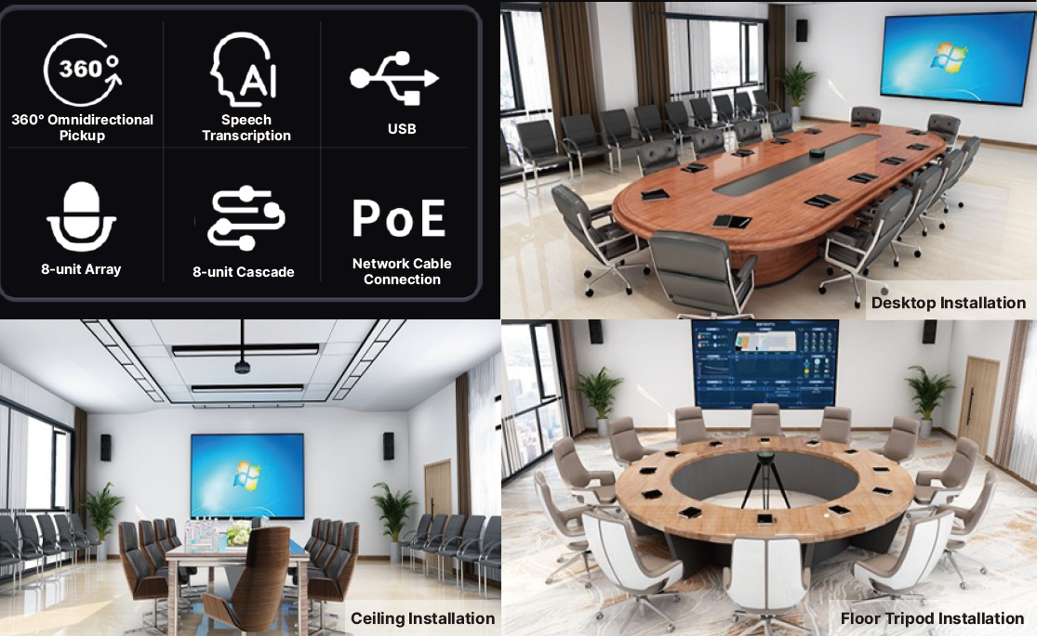

**AI для интеллектуального шумоподавления**

* На основе модели алгоритма глубокого обучения: AI-обработка шума, устранение наложений звуков, самоадаптация к акустике конференц-зала
* Способен устранять различные внезапные шумы в окружающей среде, обеспечивая эффективный захват звука
* Решение проблемы помех от фонового шума



* Устранение более 300 распространённых шумов
* Чёткая передача речи с обеих сторон

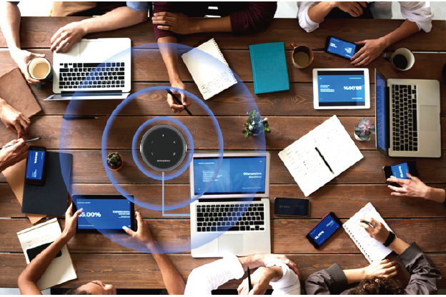

**Полное покрытие пространства**  
**Единообразный захват звука**

* Чёткие разговоры с обеих сторон видеоконференции, с высокоточной синхронизацией сетевого времени и технологией передачи аудио по сети.
* Постоянный эффект захвата звука независимо от расстояния, что делает использование более гибким для ораторов.

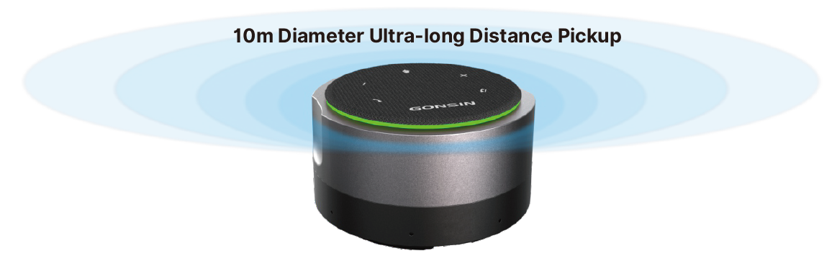

Модель O Интеллектуальный микрофон с шумоподавлением



**Поддержка различных типов устройств**  
**Реализация широкого спектра применений**

* Цифровая каскадная связь, позволяет подключаться к моноблочным экранам, компьютерам, телефонам и планшетам.
* Адаптация к различным условиям питания, поддержка нескольких методов установки.

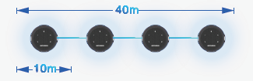

**Цифровая каскадная связь "рука об руку"**  
**Бесконечное расширение пространства комнаты**



**Поддержка многоплатформенных подключений**

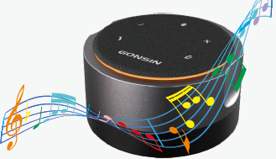

**Музыкальный режим**

* **Захват подлинного живого звука, подходит для развлечений, выступлений, съёмок и других приложений.**

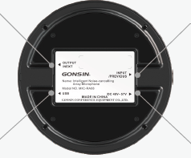

Выходной интерфейс RJ-45 Входной интерфейс RJ-45

**Скрытый интерфейс**

**Дизайн в нижней части**

Интерфейс USB Type-C Входной интерфейс питания

постоянного тока

**Поддержка расширенного распознавания речи  
Протоколы собраний, онлайн-перевод  
(Для расширенных функций необходимо приобрести дополнительную службу голосового распознавания)**



* **С системой автоматического распознавания речи реализуются расшифровка реальном голоса и запись собраний.**
* **Субтитры в времени могут отображаться через подключённый экран, поддерживается онлайн-перевод субтитров.**

**Транскрипция голоса**

**Субтитры в реальном времени**

**Онлайн-перевод**

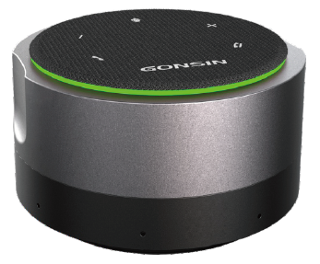

**Интеллектуальный шумоподавляющий микрофон с массивом микрофонов**  
**MIC-RAO8**

**Особенности:**

* Встроенный цифровой кольцевой массив из 8 микрофонных модулей, обеспечивающий круговой захват звука на 360° в радиусе до 10 метров. Поддерживает адаптивное усиление голоса, благодаря чему голос остаётся чётким даже на большом расстоянии, обеспечивая равномерный эффект захвата вне зависимости от удалённости источника звука.
* На основе алгоритма глубокого обучения реализовано AI-шумоподавление, способное устранять более 300 видов типичных шумов, таких как стуки по столу, клавиатуре, сенсорному экрану, а также шумы от кондиционеров и вентиляторов.
* Поддержка каскадного подключения до 8 микрофонов по сетевому кабелю PoE (требуется дополнительный источник питания PoE).
* Встроенный высококачественный динамик с синхронной передачей речи между двумя участниками. Используется высокоточная синхронизация сигнала захвата и воспроизведения, в сочетании с определением положения источника звука и алгоритмом микрофонного массива для реализации каскадного подключения с равномерным покрытием всего пространства как при захвате, так и при воспроизведении звука.
* Нижняя часть микрофона оснащена скрытым кабельным интерфейсом для обеспечения стабильного подключения и аккуратного внешнего вида рабочего пространства. Поддерживает установку на стол, напольный штатив, потолок и другие варианты (необходимы соответствующие монтажные аксессуары).
* Поддержка стандартного PoE, адаптера питания DC и питания через разъём Type-C USB — адаптируется к различным условиям электропитания.
* Совместим с компьютерами, смартфонами, планшетами и интерактивными панелями на базе Windows / Mac / Android / Linux. Подходит для проведения собраний, обучения, записи, преподавания и других сценариев удалённого видеовзаимодействия.
* Система автоматического распознавания речи позволяет расширить функции до расшифровки речи в реальном времени, отображения субтитров, онлайн-перевода и записи собраний (для расширенных функций требуется приобретение дополнительной службы распознавания речи).

**Технические характеристики:**

|  |  |
| --- | --- |
| микрофон | 8-секционный цифровой микрофон |
| Характеристики направленности | Всенаправленный |
| Соотношение сигнал/шум | 68 дБ(A) |
| Чувствительность | -36 дБ ±1 дБ |
| Макс. уровень звукового давления | 130 дБ |
| Радиус захвата звука | Диаметр ≤10 м |
| Алгоритмические характеристики | Автоматическое мягкое усиление, AI-шумоподавление, устранение реверберации, интеллектуальное подавление эха |
| Каскадные характеристики | Поддержка подключения 1–4 устройств через сетевой кабель PoE |
| Интерфейсы | RJ45 ×2, интерфейс DC ×1, USB Type-C ×1 |
| Источник питания | DC 48 В / PoE / USB |
| Размер | ∅120 мм × 70 мм |
| Вес | 430 г |
| Температура хранения | -20~50℃ |
| Рабочая температура | 0~45℃ |
| Динамик |  |
| Номинальная мощность | 4Ω, 5 Вт |
| Эффективная полоса частот | 80 Гц ~ 20 кГц |
| Громкость | 84 ±2 дБ, 1.0 Вт / 0.5 м |
| Искажения | Максимум 3% |



**Аудиоудлинитель DCS-AE01**

**Особенности:**

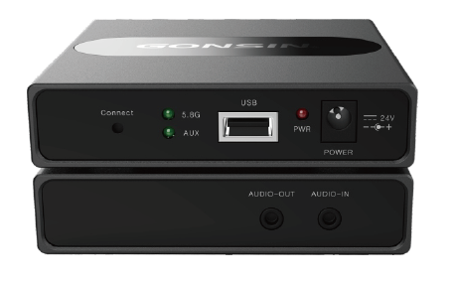

* Подключите микрофон через USB для обеспечения беспроводной связи микрофона.  
  Приёмник подключается к компьютеру, обеспечивая захват и усиление звука.
* Поддержка USB на 3.5 мм аудио.  
  Поддерживает двустороннюю передачу аудио (вход и выход), что может применяться в аппаратных видеоконференциях, записи и трансляции учебных занятий, судебных заседаниях, мониторинге и записи, а также в других сценариях.

**Технические характеристики:**

|  |  |
| --- | --- |
| Интерфейс | Интерфейс DC × 1, Интерфейс USB × 1, Интерфейс аудио 1, 3.5 мм × 2 |
| Индикаторные огни | Беспроводной/Проводной/Питание |
| Источник питания | 24V — 24 В |
| Беспроводной | 5.8 ГГц, до 10 метров |



**Схема системы**

